**Настольная игра «Бирюльки»**

Что может быть лучше, чем, игра, изготовленная своими руками.

Дети из группы №10 «Гномики» под руководством воспитателя из соленого теста и скрепок сами сделали очень увлекательную игру.

Изготовление бирюлек происходило в два этапа: сначала скрепки облепили тестом и оставили сохнуть.

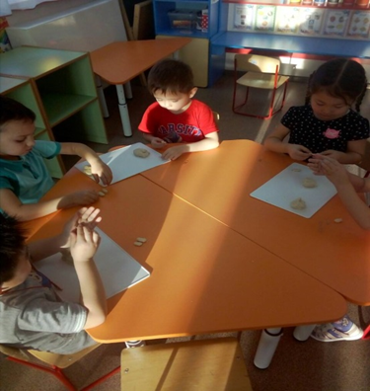 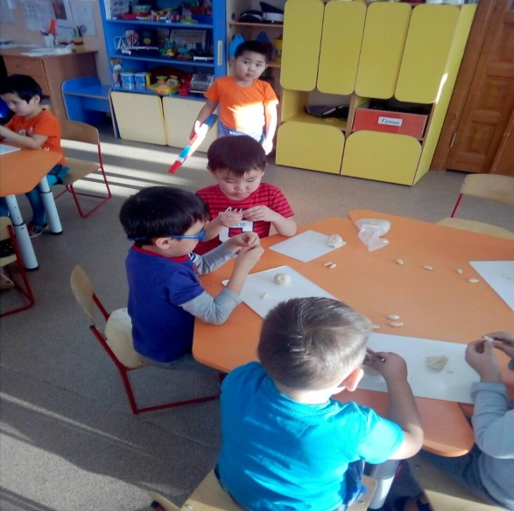

А когда, заготовки высохли, ребята их выкрасили в яркие цвета

